Příloha č. 1 Specifikace zboží
Obrázky jsou ilustrativní
Rozměry š x h x v ( cm)

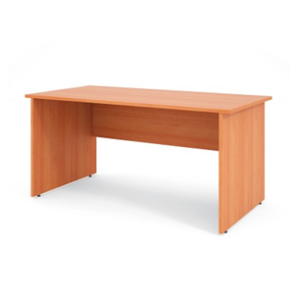
Pracovní stůl - 2ks
- Rozměry 160 x 80 x 74 cm
- Barva třešeň

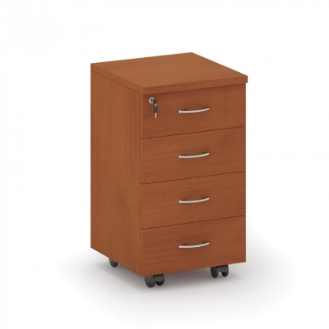
Kontejner - 2 ks
- Rozměry 44 x 60 x 62 cm
- vhodné pro vsunutí do výše uvedeného stolu
- Barva třešeň
- 4 šuplíky
- Pojízdný, uzamykatelný

Kancelářská židle - 4ks
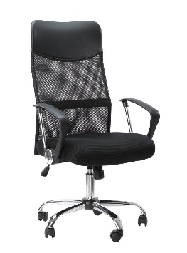
- čalounění v černé látce , síťovaný opěrák
- Nosnost do 120 kg
- Houpací mechanizmus , plynový píst
- S područkami
- kovový chromovaný kříž
- plastová kolečka na měkké podlahy

Věšáková stěna 1 ks
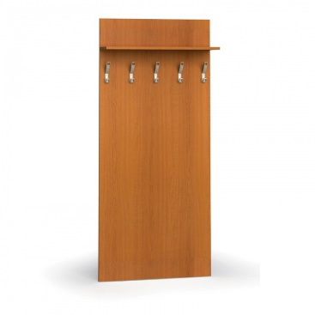
- Vysoká 185 cm
- Laminovaná dřevotříska v barvě třešeň s ABS hranou
- 5x kovový háček
- V horní části police

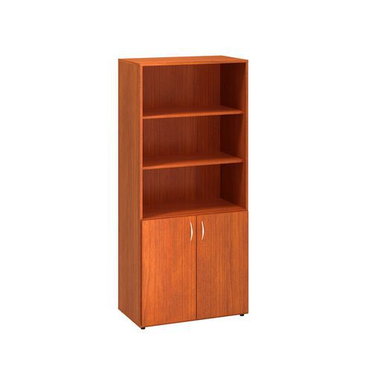
Skříň policová 2/3 otevřená 2 ks
- Rozměry 80 x 36 x 183 cm
- Lamino barva třešeň
- Záda barva dekoru pevná
- Korpus třešeň
- 2 horní stavitelné police otevřené
- 1 stavitelná police uzavíratelná, uzamykatelná dvířka

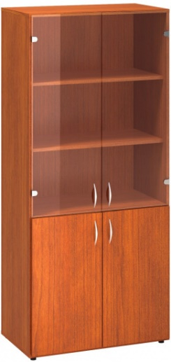
Skříň policová prosklená 2 kusy
- Rozměry 80 x 36 x 183 cm
- Lamino barva třešeň
- Záda barva dekoru pevná
- Korpus třešeň
- 2 horní stavitelné police prosklené
- 1 stavitelná police uzavíratelná, uzamykatelná dvířka

